新 书 推 荐

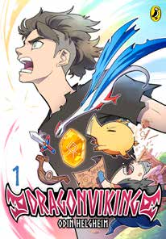
中文书名：《龙维京》
英文书名：DRAGON VIKING
作 者：Odin Helgheim
出 版 社：PRH UK
代理公司：PRH UK /ANA
页 数：120页
出版时间：2027年2月
代理地区：中国大陆
审读资料：电子稿
类 型：漫画和图像故事

已签约4册，西古德的下一次冒险将于2027年夏季推出！
- 奥丁是挪威获奖的畅销作者，曾获ARK儿童图书奖(ARK’s children’s book prize)。他在Instagram上拥有超过16.4万粉丝，，其获奖首个系列《诸神黄昏》(Ragnarok)总销量达85,000册，而《龙维京》仅两个月销量已超过3,000册。
- 北欧传奇遇上周六早晨动画，这是一部充满幽默的中年级奇幻冒险系列，讲述一个男孩踏上成为传奇“龙维京”的征途，有史诗维京传奇中的戏剧性、幽默感以及夸张生动的人物，为9岁以上喜爱漫画、日漫与游戏的读者提供了一部既适龄又充满趣味与刺激的冒险作品。阅读门槛极低，适合所有读者。文字简洁、角色可爱、视觉语言贴近儿童，充满幽默与动作，非常适合喜欢游戏和动画的不爱阅读的人。
- 非常适合喜欢《驯龙高手》(How to Train Your Dragon)、《堡垒之夜》(Fortnite)和《宝可梦》(Pokémon)的8-12岁读者。克服逆境与友谊力量的主题，与精彩的动作场面和令人难忘的人物相结合，就像热门少年动漫《火影忍者》(Naruto)一样。

内容简介：

西古德(Sigurd)梦想着屠龙。龙毁掉了他的家园，杀死了他的父亲，并迫使他过上奴役般的生活。总有一天，他会复仇！

但现在，他还得为整个小镇干杂活——包括替他那倒霉的朋友斯坦·斯坦松(Stein Steinsson)做事。直到一头巨大的金猪横冲直撞，而勇敢的西古德(Sigurd)……却被打得落花流水。但他的英勇行为引起了法夫尼尔(Fafnir)的注意——一条怀揣宏大目标的小龙：成为“龙之王”。法夫尼尔同意帮助西古德，前提是西古德要帮他找回八块魔法符文石，这些符文石能够解锁他独特而强大的变身能力。而那是什么，在巨型金猪古利(Gulli)的蹄子中闪闪发光……？

随着系列的发展，西古德、法夫尼尔、古利和斯坦将必须联手，对抗七位受维京传说启发的可怕酋长，赢得剩余的符文石，释放法夫尼尔的力量，并让西古德成为传说中的龙维京。

内页插图：

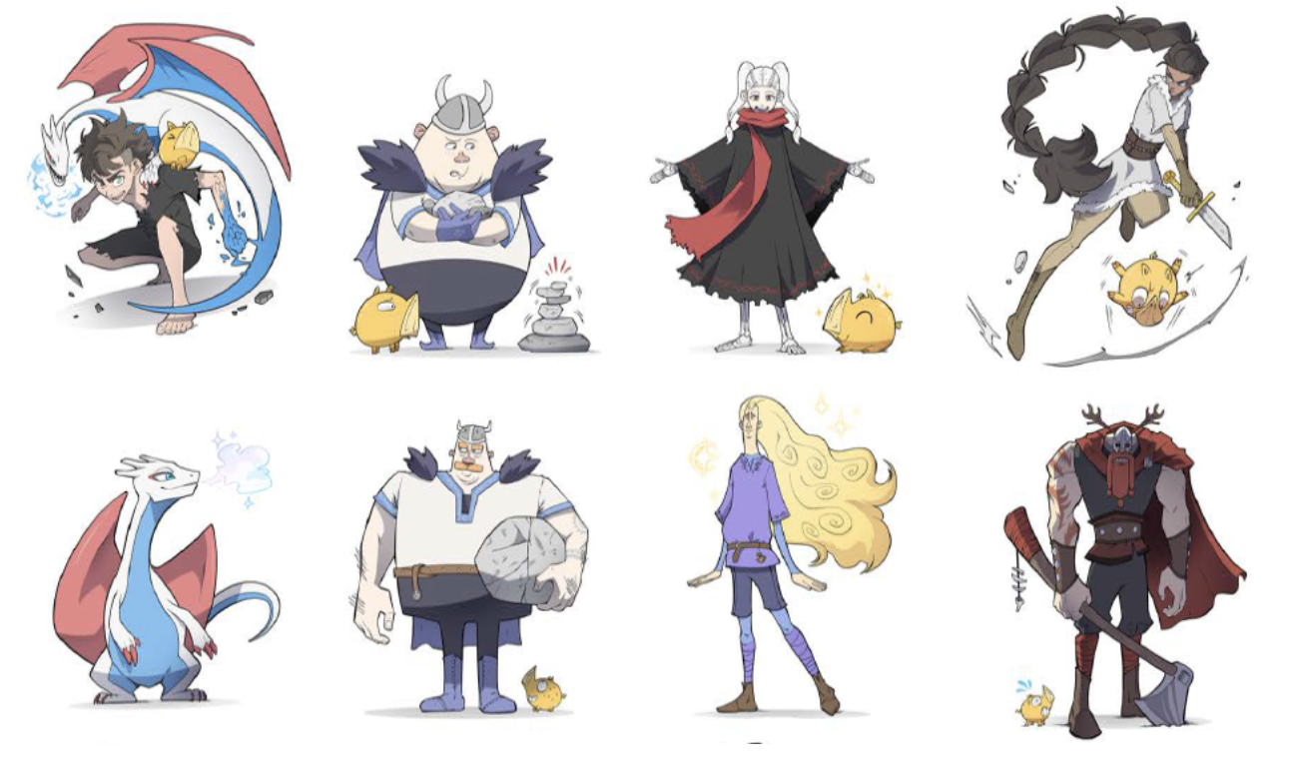
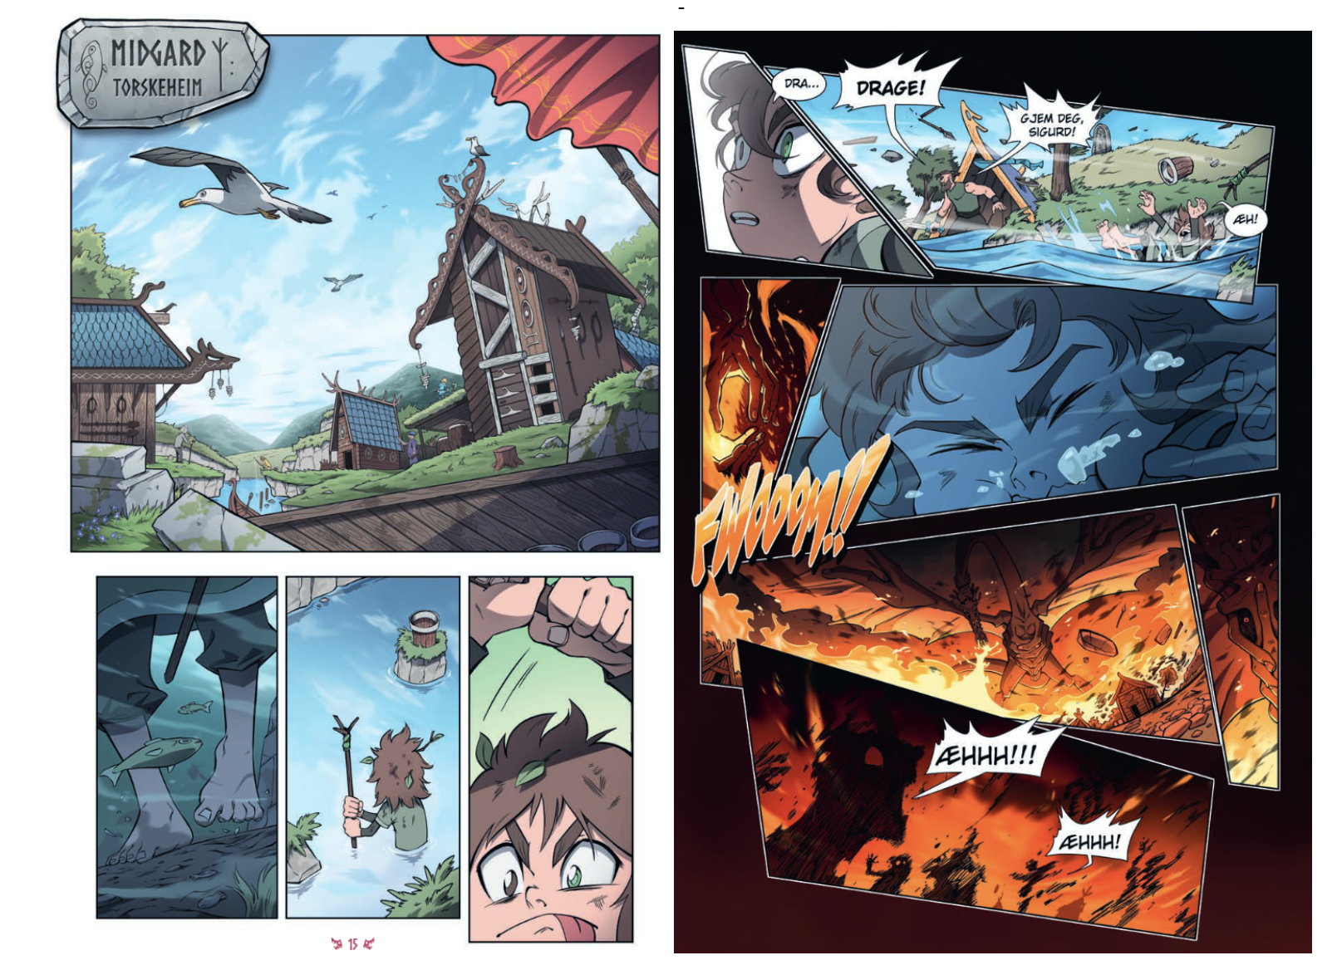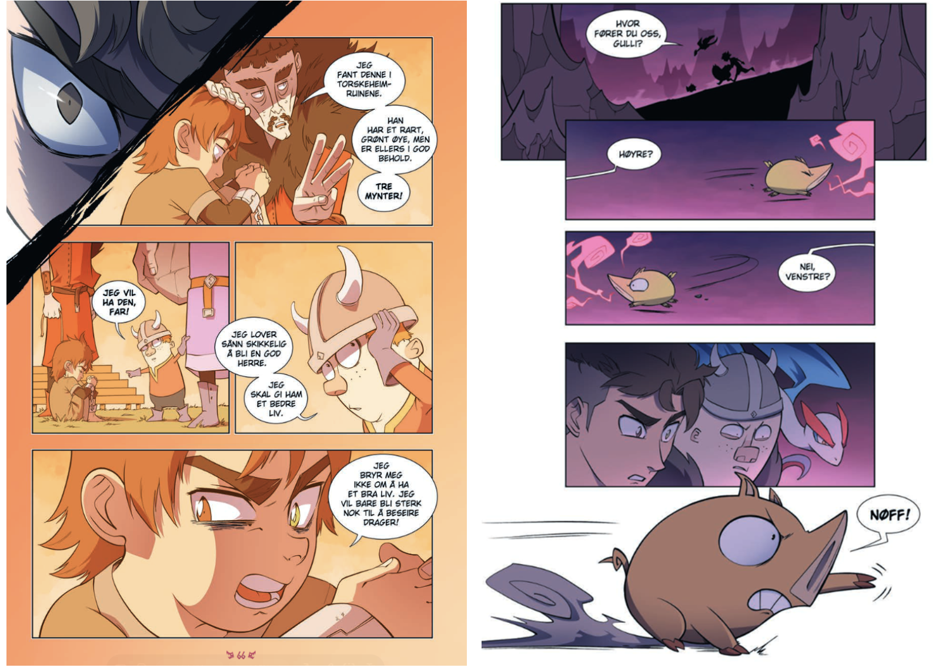

作者简介：

奥丁·赫尔海姆(Odin Helgheim)来自挪威桑讷菲尤尔(Sandefjord, Norway)，但在童年时期曾在美国生活数年，在那里他发现了漫画，并开始磨练自己的绘画技巧。他的处女作图像小说《诸神黄昏：芬里尔》(Ragnarok: Fenrir)于2020年获得ARK儿童图书奖(ARK’s children’s book prize)。该系列现已有六部作品，在挪威销量超过85,000册。奥丁现居奥斯陆，全职从事图像小说创作。

请将反馈信息发至：版权负责人
Email：Rights@nurnberg.com.cn
安德鲁·纳伯格联合国际有限公司北京代表处
北京市海淀区中关村大街甲59号中国人民大学文化大厦1705室, 邮编：100872
电话：010-82504106, 传真：010-82504200
公司网址：http://www.nurnberg.com.cn
书目下载：http://www.nurnberg.com.cn/booklist_zh/list.aspx
书讯浏览：http://www.nurnberg.com.cn/book/book.aspx
视频推荐：http://www.nurnberg.com.cn/video/video.aspx
豆瓣小站：http://site.douban.com/110577/
新浪微博：安德鲁纳伯格公司的微博_微博 (weibo.com)
微信订阅号：安德鲁纳伯格联合国际北京代表处

